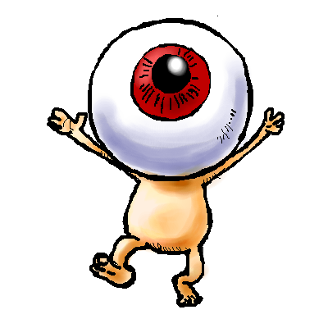
ブタの眼球（目玉）の観察と解剖
おい、そこのキミ！今日の実験は覚悟を決めるのじゃ。本物じゃ。気合い入れて取り組むのじゃ！

目的 ブタの目を観察して、ほ乳類の目のつくりとはたらきを理解するのじゃ！
©水木プロ
準備 ブタの眼球 ピンセット 柄つき針 カッターナイフ 解剖用はさみ 針金 新聞紙

方法 ① 眼球の観察じゃ。ひとみ、こうさいの形をスケッチするのじゃ。
スケッチ
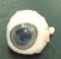
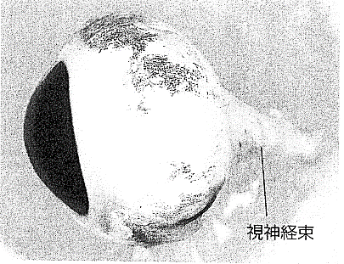
② 眼球の中央付近に柄つき針で穴を空け、そこから ③ 後半面を内側から観察するのじゃ。白い網膜を
解剖用はさみで輪切りにするのじゃ。 はがして「網膜はく離」させるのじゃ。血管や
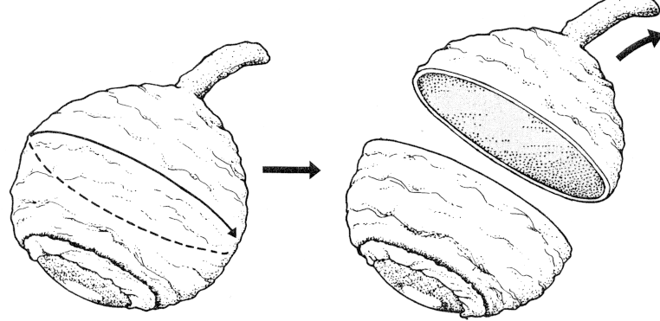
出てきたドロドロの物体はガラス体じゃ。 視神経が集まっている部分も観察じゃ。ここが
盲斑になり、ここで像を結ぶと見えないのじゃ。
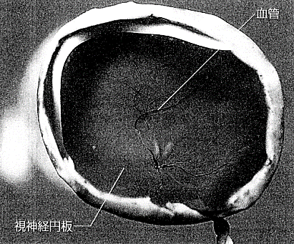

④ 前半面（レンズの方）を通して ⑤ 水晶体（レンズ）をいったん取り出し、前半面を観察するのじゃ。
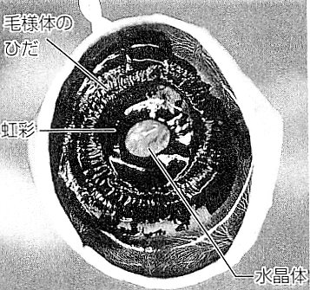
文字を観察するのじゃ。 内側のこうさいのひだに注目じゃ。外側は角膜にも注目じゃ。
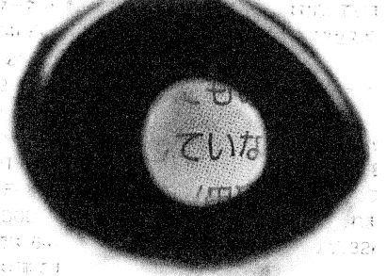
すべて見たら中央で半分に切って
角膜の厚みにも注目じゃ。
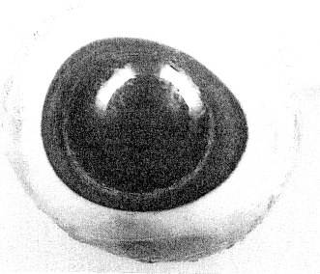

⑥ いよいよクライマックスじゃ。レンズをきれいに洗い、手触りを確認し、厚さが変わることを確認じゃ。
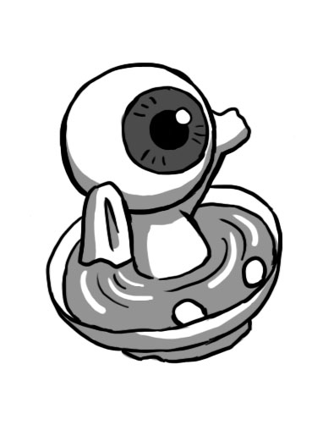
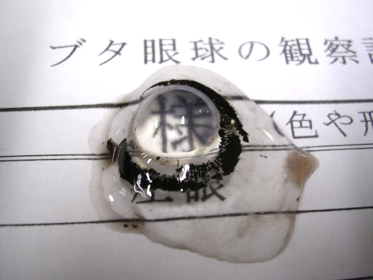
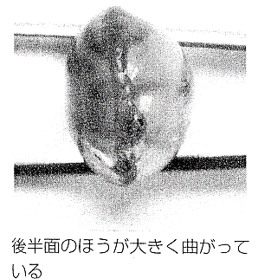
そして、最後に文字を見るのじゃ。きれいに見えるかな？
おつかれさま。
自己評価と感想は
右のページじゃ

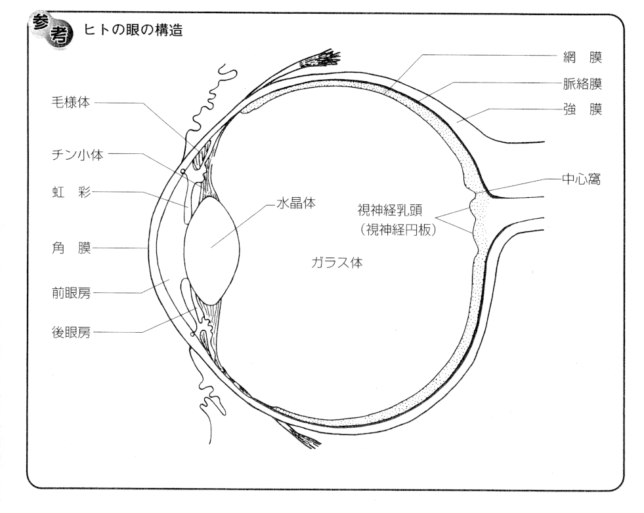
参考資料

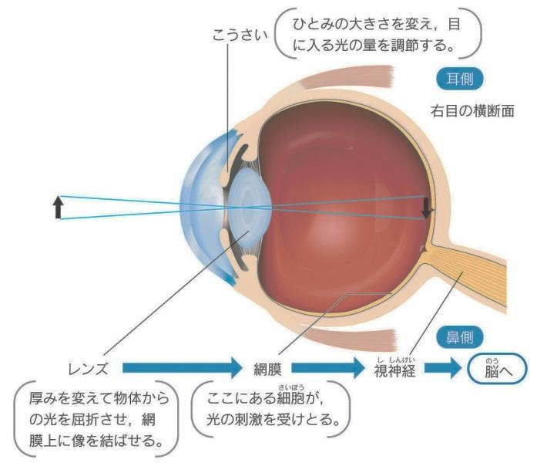

参考資料
神戸の先生が作ったデジタルコンテンツ
http://www.kobe-c.ed.jp/digicont/rika/RC030009/index.html

聖望学園高等学校科学部 ブタ眼球の解剖
http://www.geocities.jp/seiboukagakubu2/experiment/pigeye/pigeye.html

今日の取り組みを自己評価しよう！ きちんと評価してくださいね！
関 観察やグループで協力しながら解剖に積極的に取り組めましたか？ A・B・C
技 観察やスケッチは今日の目的を達成しましたか？ A・B・C
思 実験や観察を通して、ほ乳類の眼のつくりを知ることができましたか？ A・B・C

２年 組 番 氏名

